PREMAGOVANJE STRESA PRI OTROCIH
Odrasli se zaradi sodobnega načina življenja pogosto znajdemo v stresu, ki lahko, če ne najdemo ustreznih mehanizmov, kako se spopasti z njim, kmalu začne vplivati na različna področja našega delovanja. Stres je odgovor organizma na zunanje okoliščine − dogajanje, ki zmoti človekovo naravno ravnovesje in aktivira prilagoditvene procese (Zidar Gale 2013 po Kopčavar Guček 2011).
A stres ne prizadene le odraslih. Tudi otroci dnevno doživljajo stresne situacije, ki vplivajo na njihovo počutje in vedenje, npr. prvi dan v šoli/vrtcu, spraševanje in preizkusi znanja, ponavljajoče se slabe ocene, neuspehi, govorne vaje, nastopi, duševno ter telesno nasilje vrstnikov v šoli/vrtcu, konfliktni odnosi z učitelji/vzgojitelji, stalno spreminjanje učnih načrtov, pravil, meril, pogojev, v trenutnem času pa je velik povzročitelj stresa tudi situacija, povezana s covidom-19. Odpravimo ali zmanjšamo ga lahko z različnimi tehnikami sproščanja, ki ustrezajo posamezniku. V nadaljevanju je predstavljen Brain Gym in štiri kratke vaje (PACE), ki jih lahko z otrokom vsakodnevno izvajate doma. Naredite jih v navedenem vrstnem redu. Na spletu lahko najdete tudi različne vaje joge za otroke, tehnike sproščanja, ki bodo pomagale odpraviti stres, hkrati pa vam bodo omogočile kakovostno preživljanje časa s svojim otrokom. Časa, ki prehitro teče in se nikoli več ne vrne, zato ga čim bolje izkoristite! In ne pozabite se pri tem zabavati, saj je smeh odlično zdravilo za premagovanje stresa.

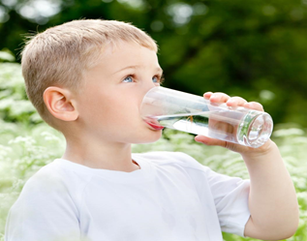
- PITJE VODE
Popijte nekaj vode po požirkih. Vsak požirek malce zadržite v ustih, preden ga popijete.

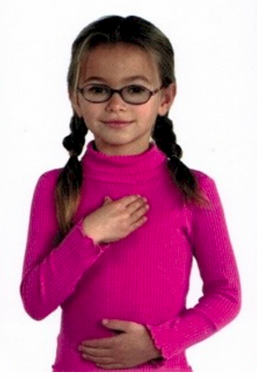
- MOŽGANSKA GUMBKA
Eno roko položite na popek. Z drugo roko naredite obliko U-ja, pri tem pa palec in kazalec položite v majhni vdolbinici neposredno pod ključnico (približno 1 cm na vsaki strani prsnice). Nežno masirajte ti dve točki približno trideset sekund in ob tem počasi premikajte oči na levo in desno stran vzdolž horizontalne linije. Enako ponovite še z drugo roko.
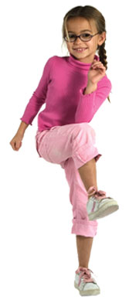
- KRIŽNO GIBANJE
Pri tej gibalni dejavnosti prečkajte sredinsko linijo, medtem ko izmenično premikate roko in njej nasprotno nogo. Ali občutite križno gibanje, ki izvira iz centra telesa, ko se ritmično dotikate z vsako roko ali komolcem nasprotnega kolena?

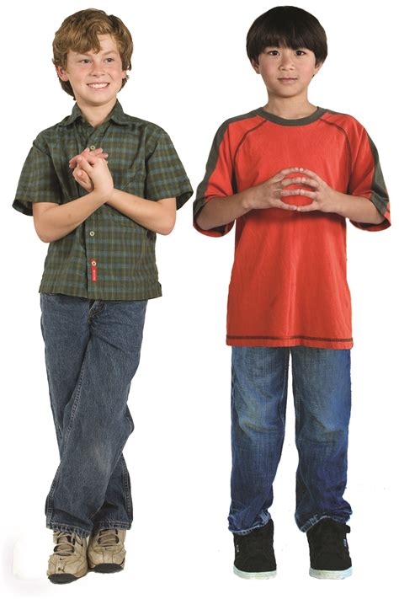
- ZANKE
Prvi del: prekrižajte kolena, nato iztegnite roki predse in jih prekrižajte v zapestjih, dlani obrnite navznoter – eno dlan proti drugi in prepletite prste. Nato potegnite roke proti prsim. V tem položaju vztrajajte eno minuto ali več, dihanje naj bo počasno, oči imejte zaprte, ko vdihnete, se s konico jezika dotaknite neba. Drugi del: ko ste pripravljeni odkrižajte roke in noge. Stopala dajte na tla, s konicami prstov se narahlo dotaknite konic prstov druge roke v višini prsi. V taki drži globoko dihajte še eno minuto.

